マハ・サンボディ・ダルマ・サンガ シンドウパルチョクのマイトリヤ・センターへ祝福に飛ぶ

8 12月 2014 / Updated on 22 12月 2014

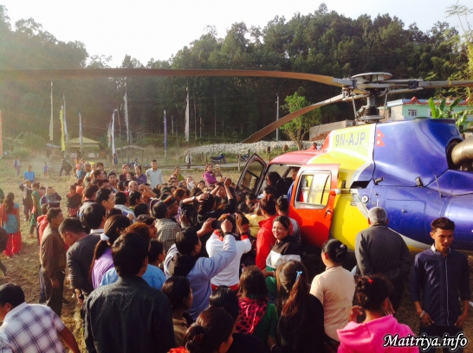

本日2014年12月8日午後2時15分、グルジはハルコーリアの森からヘリコプターに搭乗し、祝福ツアーへと発たれました。まず、一行はラタンプールのボングジュールのグルジの実家に着陸し、そこではグルジの家族や隣人が草原に集まり、ヘリコプターに駆け寄り、グルジはヘリコプターの座席から皆に祝福をお与えになりました。次にグルジが１年滞在されたサルラヒ地区のパタールコットに到着し、そこでも信奉者の家族や村人たちが 着陸地に押し寄せ４列に並びました。更に山々を飛び越え、シンドウリマディを訪れ、そのエネルギーは電撃的でした。離陸の度に、広く行き渡るマイトリの愛と悦びにしがみつきたいと願う彼らのハートからやって来た重力に反して引っ張って行くようでした。

この２時間で、グルジは計り知れないマイトリ・バヴァナを、ご自分の愛国とその人々にまき広げられました。そびえ立っては落ちる山々や、うっそうと茂って波打つ森林、さらさらと流れる川を越え、心が開いていようが閉じていようが、グルジは愛するネパールを見渡し、すべてに静かに祝福と加護を授けられました。

最終的に午後4時10分、シンドウパルチョクのバデガウンのマイトリ・ダルマ・センターに着陸し、６月以来ずっと待ち続けて来た僧、尼僧の皆さんに暖かく迎えられました。

Translated by: Ehko Merlo

http://maitriya.info/ja/news/178

